# LAPORAN PRAKTIKUM INTERNET OF THINGS (IoT)

# Fakultas Vokasi, Universitas Brawijaya

**Praktik Pembuatan Akun Wokwi dan Github**

*Faiz Henri Kurniawan*

*Fakultas Vokasi, Universitas Brawijaya*

*Email: faizhenrik@student.ub.ac.id*

**1. Introduction**

Membuat akun wokwi dan repository baru di akun github

**1.1 Latar belakang**

Mempersiapkan akun untuk pemelajaran dan pelaporan progress ke depan

**1.2 Tujuan eksperimen**

Mengenal konsep repository

**2. Methodology (Metodologi)**

**2.1 Tools & Materials (Alat dan Bahan)**

Wokwi dan github

**2.2 Implementation Steps (Langkah Implementasi)**

**3. Results and Discussion (Hasil dan Pembahasan)**

**3.1 Experimental Results (Hasil Eksperimen)**

**4. Appendix (Lampiran, jika diperlukan)**

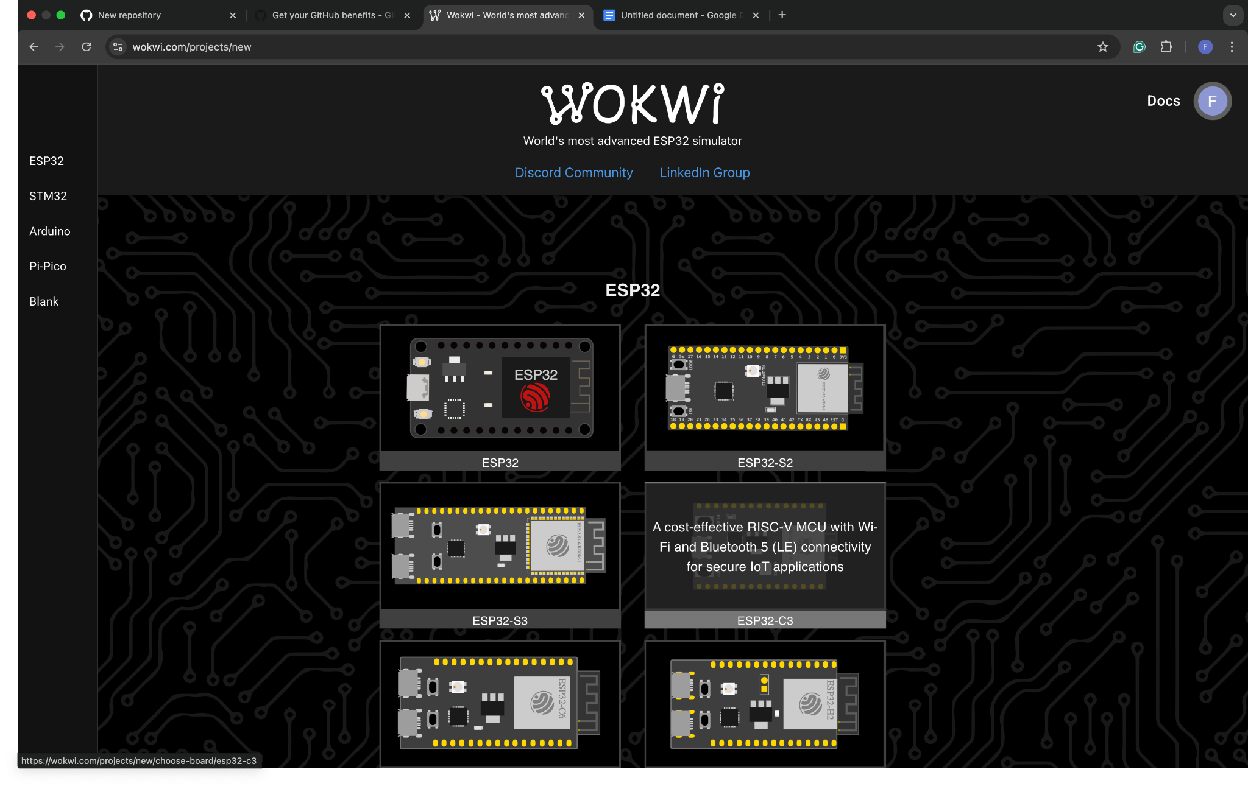

Akun wokwi

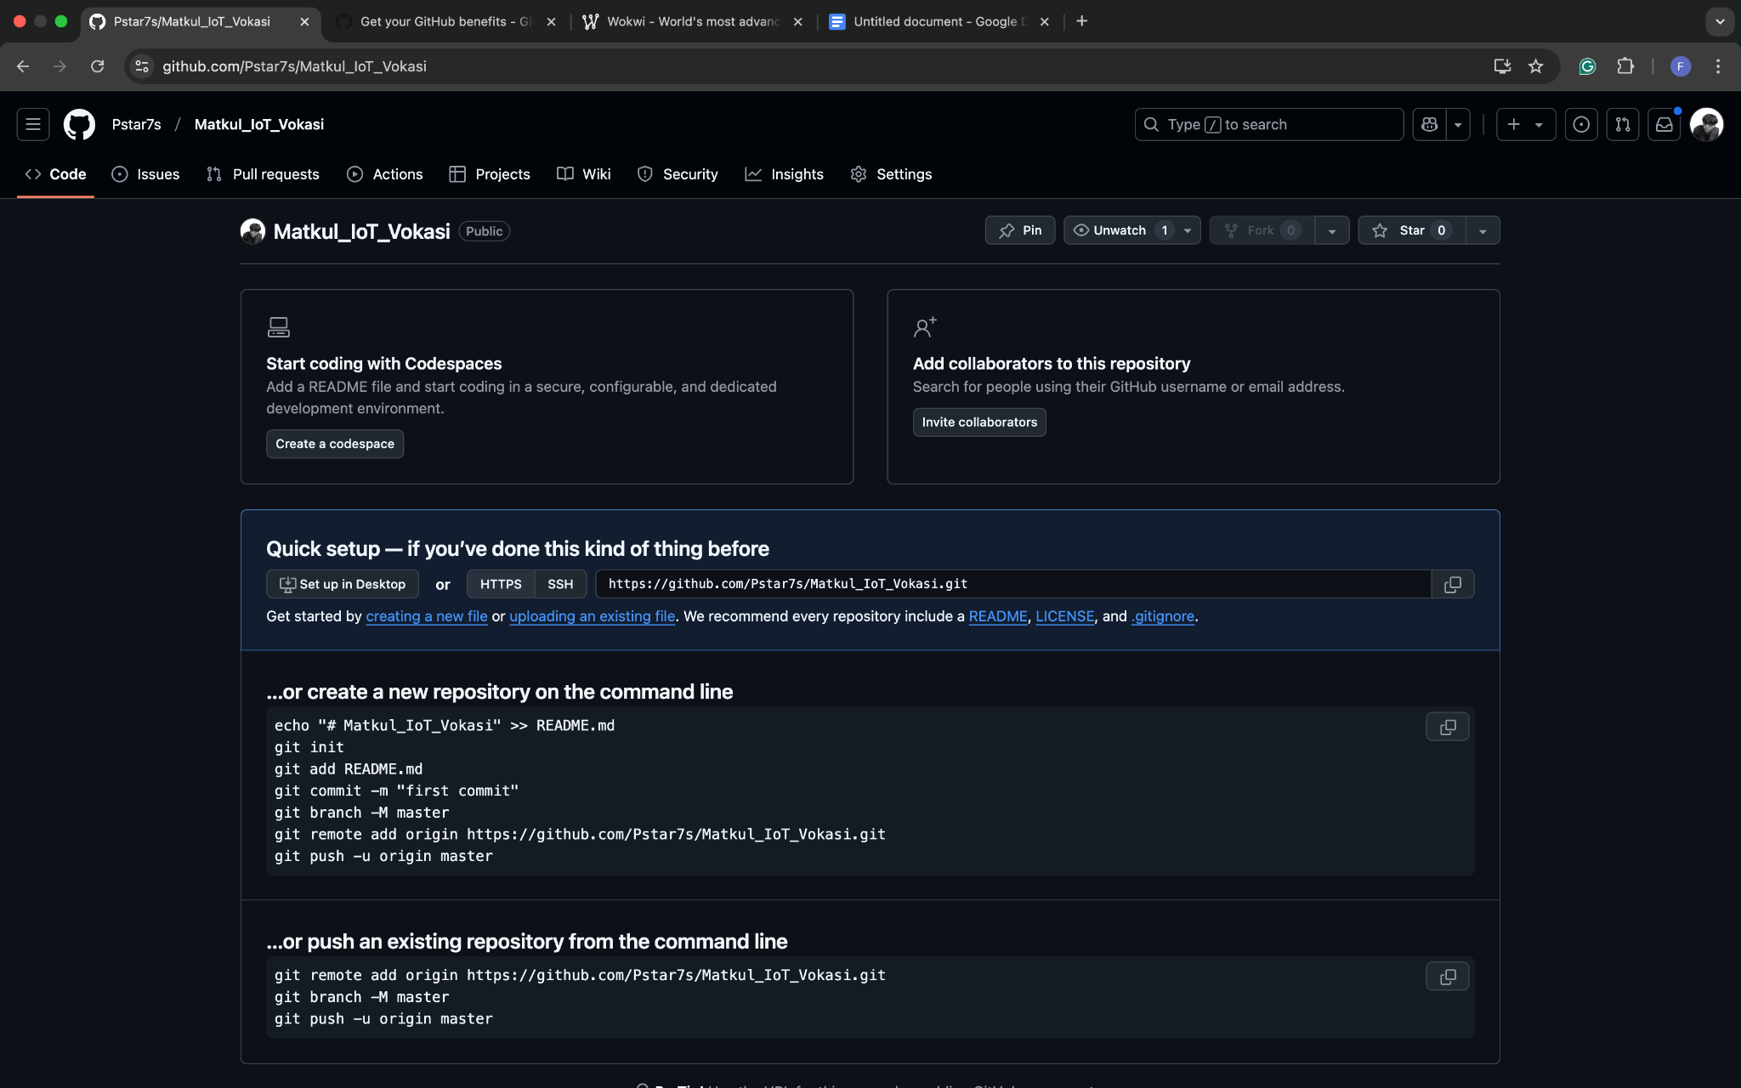

Repository Github